Интерактивное занятие

«Моя малая Родина – Калач-на-Дону»

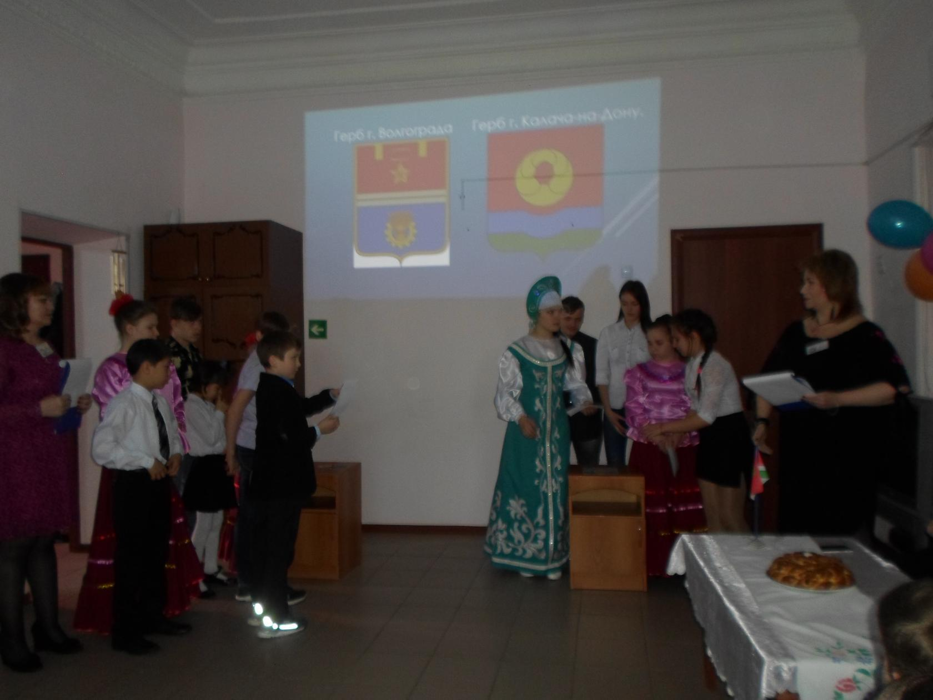

г. Калач-на-Дону
2020 год.

Интерактивное занятие «Калач-на-Дону – моя малая Родина!»
Цель: Вовлечение подростков и молодёжи в изучение истории малой Родины через интерактивные формы.
Задачи: обогатить культурные познания о Калаче - на-Дону;
пробудить патриотизм и любовь к родной земле;
развить познавательный интерес;
приобщить к духовно-нравственным ценностям поколений.
Тип занятия:
Оборудование и реквизит: мультимедийное сопровождение для презентации по теме занятия, презентация, костюмы для танца и на вынос каравая, декоративное оформление: панно на стену с гербом Калача-на-Дону и названием открытого мероприятия, пазлы на основе гербов Волгограда и Калача для игры. Магниты или открытки с изображением г.Калача-на-Дону в подарок детям, цветы в знак признания для гостей.
Приглашенные гости: З. А. Любимова-Васильченко
П. К. Горбатова
О.А. Глуховская.
Ход мероприятия:
1. Приветствие
На экране фрагмент видеоролика «Ой-ся ты ой-ся, ты меня не бойся!» 1 слайд
(1.30 сек с10 по 1.42 сек)
1 Вед: Есть в природе нашего народа
Вечные, особые черты-
Их не берут ни годы, ни невзгоды,
И не капризы ветреной моды
Они идут от сердца, от души»

2.Вед: Всем известно казаков радушье:
Хлебосольство, дружеский прием
Мы традиций этих не нарушим
Заходите гости! Низкий вам поклон! Кланяются.
Татьяна выносит каравай, ставит перед гостями на стол.
2 История Калача-на-Дону.
1 Вед: Знать историю родной земли, быть достойным наследником Отечества, это не только долг, но и великая честь!
2 Вед: Сегодня наше занятие посвящено теме «Калач-на-Дону - моя малая Родина». Воспитать чувство глубокого патриотизма, непоказной любви к Родине в наше дни не просто, но именно для этой цели мы сегодня собрались. И пусть нас ведет по этому пути нить поколений и голос предков.

Мы знаем, что основа из основ
Всей нашей жизни, не всегда спокойной,
Вода и хлеб-вот истина без слов,
Во все века слывущая достойной.

Наш город замесили на донской
Воде, текущей к нам со всей России
И предки наши щедрою рукой
Калач и Дон в одно единство слили.

Мой город рос, из года в год мужал
Три сотни лет, а видел так немало.
В Гражданскую кого кто побеждал?
Но кровь лилась, был Дон от крови алым.

Всегда был хлебосолом для гостей,
Полны столы и калачей и меда.
В годину истреблялась без вестей
Казачья сыромятная порода.

Фашист тебя на прочность проверял
Испить донской воды, наесться хлеба,
Но намертво калач во рту застрял
Коварный план перекроили в небыль.

Всегда с тобою рядом Сталинград
В его победе и твоя заслуга
Фашист прошел, но шел-то он назад,
Себе могилы в нашем поле роя.

Не блещешь ты неоновым огнем
И небоскреб совсем небес не режет
Но столько доброты в лице твоем
Пропитанной донской прохладой свежей!

Сейчас цветешь и радуешь. Гостей
Приветливым радушием встречаешь,
И красотой неброскою своей
В себя безоговорочно влюбляешь.

Ты мой Калач на тихом на Дону
Что цветом синь, как на российском флаге,
Тебе пою я песню ни одну
О юности твоей и об отваге.

Душою молодей и расцветай
Мужай лицом и крепни год от года
Тебе даст силы, это твердо знай
Казачья неподкупная порода!

1 Вед: Эти строки принадлежат нашей калачёвской поэтессе Ларисе Анатольевне Любимовой-Васильченко, которая сегодня присутствует на нашем мероприятии.
Эти строки в один миг говорят о истории нашей земли. И сегодня мы хотим вам предложить небольшой фильм о Калаче, его истории и памятных местах.

Видеоролик Калач-на-Дону. 2 слайд 2мин50 сек.

3. Игра пазлы. Значение гербов.

2 Вед: необъятна история города, которому более 300 лет! Два великих города, Волгоград и Калач, как братья, стоящие недалеко друг от друга. Вот и ребята, которые проживают у нас и из Калача, и из Волгограда!
1 Вед: Но это же замечательно! Значит и для игры мы можем разделится на 2 команды! Эй, Калач, становись по правую руку!
2 Вед: Волгоградцы! Скорее сюда, по левую руку!
1 Вед: Мы предлагаем вам игру, кто быстрее соберет герб города, при условии, что пазлы будут собраны правильно, вы узнаете символику герба своего города.
Команды, готовы?
Игра команд «Пазлы» 2 команды, Калач-Волгоград, герб Калача, герб Волгограда, побеждает та команда, которая соберет герб первой.

Волгоград: Современный герб Волгограда представляет собой щит золотистого цвета, разделённый на две половины лентой медали «За оборону Сталинграда». Верхняя половина герба представляет собой символическое изображение неприступной крепости на Волге. Она представлена в виде зубцов крепостной стены, окрашенной в красный цвет. Красный цвет символизирует мужество, державность, кровь, пролитую за отечество, силу, энергию. Дополняет это медаль «Золотая Звезда», которой награждён город, изображённая золотистым цветом на общем красном фоне. В нижней половине герба изображена золотистого цвета шестерня, символизирующая развитую промышленность и индустрию города, и золотистого цвета сноп пшеницы — символ изобилия волгоградской земли. Голубой цвет по всему полю в этой части герба символизирует Волгу.

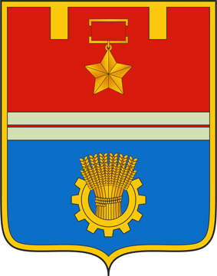

Калач-на-Дону:
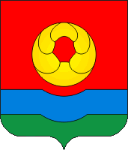"Герб г. Калач-на-Дону состоит из разделенного горизонтально геральдического щита, на правую красную сторону, и левую - серебряного цвета. (Красный цвет символизирует мужество и великодушие, серебро благородство).
На геральдическом щите - два изображения, логически дополняющих друг друга: хлеба - калача, традиционной формы, лежащее на ленте синего цвета, символизирующей реку. В данном случае Дон. То есть, изображения на гербе города означают: Калач-на-Дону. Синий цвет по геральдическим правилам толкуется как верность и честность. Именно синего цвета, с элементами красного, форма донских казаков.
И, конечно же, не случайно лента на поле герба имеет крутой изгиб - ведь, как известно, именно он дал название нашему городу (Калач реки Дон).
Изображенные на поле герба элементы выполнены в полном соответствии с геральдическими правилами.
Герб лаконичен, строг, изящен, легок в начертании и просто красив. В тоже время он несет полную информацию о индивидуальной неповторимости города, представителем которого он является.
Примечания:
1. Калач - пшеничный хлебец, выпеченный в форме замка с дужкой. (словарь Русского языка в 4-х томах. Академия наук СССР. Институт русского языка. 1986 год).
2. Калач - пшеничный сгибень с дужкою, из жидкого теста;
Круглый проток, отток, впавший в ту же реку; крутой огиб реки вкруг острова или полуострова.
1 Вед: Молодцы ребята!
А все ли знают , что Указом Президента Российской Федерации от 25 марта 2010 года № 342 городу Калач-на-Дону было присвоено почётное звание "Город воинской славы". На выпущенной в 2015 году памятной монете из серии "города воинской славы" герб Калача-на-Дону изображен с короной, за которой положенные накрест мечи. 3 слайд
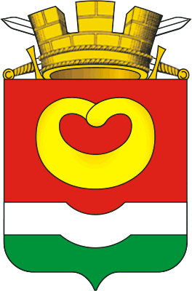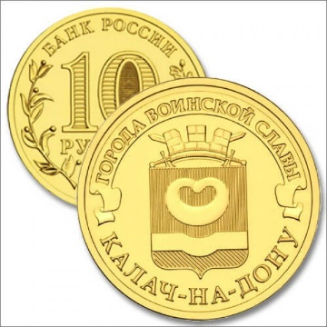
4.
Прасковья Горбатова
Я не помню войны. Я не помню ни взрывы, ни стоны,
Ни погибших солдат, ни истерзанных немцами тел,
Но стоял в нашем хуторе тополь, войной обожженный
И никто почему-то тот тополь спилить не хотел
А шагах в десяти возвышались две братских могилы,
Да плакучая ива хранит там солдатские сны
Я потом поняла - спилить тополь тот некому было,
Потому, что лишь горстка калек возвратились с войны
Я не помню войны и писать я о ней не пыталась,
Не пыталась, поскольку я знаю - война это боль
Только в хуторе нашем три танка подбитых осталось,
А один в краю сада завис над рекой
Было впроголодь детство. Не по возрасту взрослыми были
Мы ютились в сараях, останках разрушенных хат,
А, однажды, мальчишки две мины в логу разрядили -
Рядом с братской могилой ровесники наши лежат
Я не помню войны, но забыть о войне мы не можем,
В нашем детстве она нам встречалась на каждом шагу
Сколько помню - бродила по хутору лошадь
Оглушенная взрывом, слепая, паслась на лугу
И, жалея всем миром, никогда ее в плуг не впрягали,
На коровах пахали, поздно с поля пешком шли назад,
А она, будто что-то услышав, уставилась в дали
И с невидящих глаз все катилась слепая слеза
Кто прошел всю войну, еще много стихов о ней сложат
Ноют раны у них, часто снятся военные сны
Наша юность с их юностью вовсе нисколько не схожа
Мы живем и, к великому счастью, не знаем войны.
Эти строки принадлежат нашей гостье, поэтессе Прасковье Кузьминичне Горбатовой
О давно минувших и страшных днях нам расскажет этот фильм:
4 слайд Видеоролик Калач-на-Дону-город воинской славы. 3 мин.20 сек.
5 Гугл карты.
Общий обзор. 3 координаты: мой дом, дом Г.Р., центр «Милосердия»
Читают дети:
Есть в маленьком городе нашем
Приветливый сказочный дом,
В нем Тани, Сережи, Наташи,
Согреты волшебным теплом.
В нем чуткие мудрые люди
Одарят любовью своей.
Поддержат, поймут и рассудят,
В беде разберутся твоей.

Надежным и ласковым словом
Подскажут, когда ты не прав.
Мы в нем получаем основы
Своих человеческих прав.
Мы учимся жить улыбаясь
И верить улыбкам людей.
И в дружбу поверить, стараясь
Локтями коснуться локтей.
Наш сказочный дом утопает
В душистых и ярких цветах.
Неверие медленно тает,
А радость искрится в глазах.
Вдруг станет тебе одиноко
И сердце сожмется в комок,
Всегда для тебя в наших окнах
Горит золотой огонек.
Сюда приходи за участьем,
Не надо теряться в толпе –
Вот так и рождается счастье
Быть нужным не только себе.
6. Танец под руководством _____________________ 1 минута.
7. 10-летний мальчик - Лев Протасов из Екатеринбурга написал стихотворение.
Читает ____________________
Мал ещё, но рассудить я в силе,
И никто меня не упрекнёт —
Нет страны, прекраснее России!
Этот вывод знаю наперёд!
Вырасту — поезжу я по миру.
И уверен, к берегам Родным,
Будет тяга непреодолимой,
Хоть откуда — но вернусь я к ним!
Потому, что Русский я по Духу!
Потому, что Русь — моя Земля!
Потому, что Мать моя — Славянка
И меня в России родила!
Потому, что здесь мой дом и школа!
Дед, Отец и все мои друзья,
Русская, любимая Природа,
Речь родная, здесь моя Семья!
Потому, что Прадед мой по крови
За Россию нашу — в землю лёг!
Подвиг наших воинов-героев
Знаю — помнит не один народ!
От чумы коричневой всю Землю
Русские солдаты сберегли.
Не подвластен подвиг их забвенью.
Поклонюсь им в пояс до земли!
«Псы» сейчас на Мать-Россию лают
Вместе с ней я эту боль приму.
Вырасту, окрепну, возмужаю
И тебе, Родная, помогу!
Ты сейчас немного приболела,
Ничего, Россиюшка, крепись!
Как и прежде на меня надейся,
Не сдавайся, Матушка, — держись!
Встанешь ты — великой и могучей,
Расцветёшь, как яблонька весной!
Для меня ты будешь самой лучшей!
Самой ненаглядной и Родной!
8. 2 Вед: Слово предоставляется нашим дорогим гостям:
Ларисе Анатольевне Любимовой-Васильченко, калачевской поэтессе, чьи строки звучали неоднократно сегодня:________________________________________________________
Прасковье Кузьминичне Горбатовой, калачевской поэтессе, её стихи про землю нашу мы так же слышали сегодня:________________________________________________________
Ольге Алексеевне Глуховской, основателю центра «Милосердие», коренной казачке, в прошлом депутату Калачевского района:_________________________________________
9. Вручение цветов гостям. (___________________)
Вед.1: Дорогие наши ребята, мы благодарим вас за активное участие, за ваше терпение во время подготовки и ваше неравнодушие и хотим , чтобы этот день стал памятным для вас! У нас так же есть небольшие подарки, для наших любимых детей.
Г.Р. вручает блокноты и фломастеры.
10. Итоги: В заключение нашего не побоюсь сказать праздника, звучит песня С. Трофимова «Родина» и пусть она же будет итогом нашей встречи! 5 слайд
"РОДИНА"
Золотые маковки церквей над рекою.
Земляника спелая с парным молоком...
Я бегу по скошенной траве, а надо мною
Небо голубое высоко...
Я ещё мальчишка лет пяти,
И радость моя поёт, и счастье моё летит...
Бабушкины сказки про Любовь и Отвагу,
Где Добро и Правда белый свет берегут.
Дедовы медали "За Берлин" и "За Прагу"
И весенний праздничный салют...
Знаю, что все вместе мы – Народ!
И счастье моё летит, и радость моя поёт.
Припев:
Это всё моё родное, это где-то в глубине.
Это самое святое, что осталось во мне.
Это нас хранит и лечит, как Господня Благодать.
Это то, что не купить и не отнять.
Время равнодушное пройдёт по округе,
Вычеркнув родные для меня адреса.
Мы познаем прибыль и расчет, но друг в друге
Перестанем видеть небеса...
И когда мне станет тяжело,
Я снова скажу себе, всем временам назло...
Припев:
Это всё моё родное, это где-то в глубине.
Это самое святое, что осталось во мне.
Это нас хранит и лечит, как Господня Благодать.
Это то, что не купить и не отнять.

